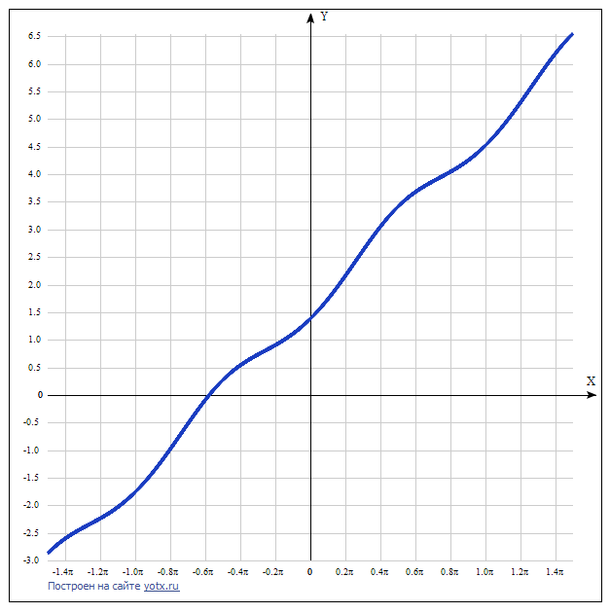
x y
-1.4π -2.6
-1.2π -2.24
-1.0π -1.75982
-0.8π -0.98
-0.6π -0.09
-0.4π 0.54
-0.2π 0.9
0 1.38177
0.2π 2.16
0.4π 3.05
0.6π 3.68
0.8π 4.04
1.0π 4.52337
1.2π 5.3
1.4π 6.19
График производной функции – периодическая кривая с периодом 2пи.
